Куда можно обратиться ребенку, если его обижают, унижают, бьют?

8-800-2000-122 (Всероссийский детский бесплатный телефон доверия)

- Оказание консультативно-психологическая помощь для детей, подростков и родителей.
- Осуществляется бесплатно и анонимно.
Специалисты Телефона доверия вас поймут, успокоят и подскажут, как поступить. Важно не бояться звонить на Телефон доверия, не ждать, когда станет еще хуже.
Если вы видите, что кому-то очень плохо, дайте ему номер Телефона доверия или позвоните сами и вам посоветуют, что делать в этой ситуации.
В этом мире ты не одинок!

Что такое жестокое обращение?
Жестокое обращение с детьми (насилие)- это любое поведение в отношении ребенка, которое нарушает физическое или психическое благополучие, ставя под угрозу состояние его здоровья или развития.
Ребенок растет в семье. Главным фактором развития его, как полноценной личности, является семья.
Воспитание ребенка требует от родителей и педагогов много сил и терпения. Даже в семьях, где любят своих детей, могут использоваться телесные наказания, лишение ребенка общения, прогулки. Но не все родители знают, что это - нарушение прав детей и причина возможных отклонений в развитии ребенка. За это родители могут привлекаться к ответственности.
Поэтому важно обратить внимание на таких детей во время.
Какие учреждения играют главную роль в защите детей от любых видов насилия?
-учреждения здравоохранения;
- учреждение образования;
- органы опеки и попечительства;
- органы внутренних дел;
-отдел КДНиЗП
Краевая акция

«Останови насилие против детей»
Акция стала традиционной, проводится ежегодно во всех регионах Красноярского края.
Символом борьбы с жестоким обращением над детьми.

Акция проходит ежегодно
с 15 по 30 апреля

Жестокость- изнанка обиды.
Ненависть- изнанка слабости.
Жалость – взгляд в зеркало.
Агрессия – тыл гордыни.
Это банально?
Банальность- изнанка мудрости.

Генри Лайон Олди

Символом борьбы с жестоким обращением над детьми стала синяя лента.
В апреле ее изображение появляется на плакатах, эмблемах, открытках

Синий цвет символизирует, синяки и напоминает о том, что необходимо защищать детей от насилия и жестокого обращения.

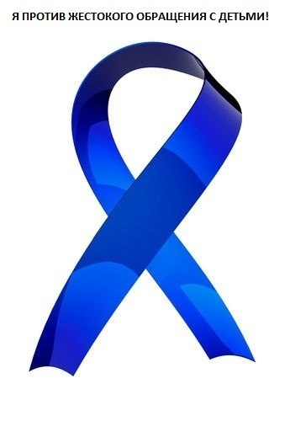

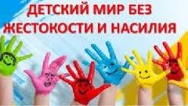

ДЕТИ ПРОТИВ ЖЕСТОКОСТИ

